МИНИСТЕРСТВО НАУКИ и высшего образования

**РОССИЙСКОЙ ФЕДЕРАЦИИ**

Федеральное государственное автономное образовательное учреждение

высшего образования

«Санкт-Петербургский политехнический университет Петра Великого»

(ФГАОУ ВО «СПбПУ»)

**Институт среднего профессионального образования**

**Отчёт по лабораторной работе № 1**

**по учебной дисциплине «Системное программирование»**

**Тема: «Проектирование классов»**

Выполнил(а) студент(ка)

специальности 09.02.07

Информационные системы и

программирование

IV курса группы 42919/7

Побирчев Никита Андреевич

Преподаватель

Молькова Лолита Юрьевна

Санкт-Петербург,

2024

**Лабораторная работа №1**

**Цель работы:**

Изучение структуры класса, механизм создания и использования, описание членов-данных класса и методов доступа к ним.

**Задание:**

- Необходимо создать массив объектов класса Прямоугольник с двумя свойствами, сторонами прямоугольника. Так же необходимо включить такие операции как: увеличение/уменьшение размера любой из сторон на определенный процент, вычисление периметра и площади, а также вычисление диагонали. Пользователь выбирает элемент массива и выполняемую операцию.

**Индивидуальное задание:**

- Необходимо создать 5 классов по теме Авиационная и космическая техника. Каждый из них должен содержать не менее 3 свойств, 3 операции. Имена классов – существительные.

**Ход работы:**

Создал класс Rectangle, инициализировал свойства его двух сторон (Рисунок 1).

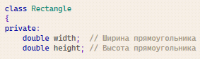

Рисунок 1 - Инициализация класса Rectangle

Добавил конструктор по умолчанию, а также конструктор запрашивающий все аргументы (Рисунок 2).



Рисунок 2 - Конструктор по умолчанию

Добавил методы вычисления периметра, площади и диагонали прямоугольника (Рисунок 3).

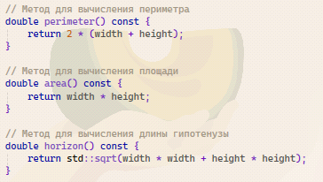

Рисунок 3 - Методы вычисления периметра, площади и диагонали прямоугольника

Добавил метод изменения сторон прямоугольника (Рисунок 4).

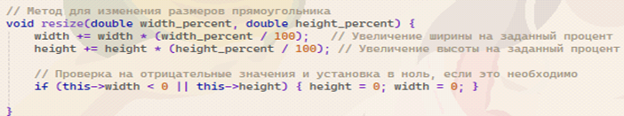

Рисунок 4 - Метод изменения сторон прямоугольника

Добавил метод для вывода информации о состоянии объекта в консоль (Рисунок 5)

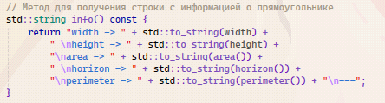

Рисунок 5 - Метод для вывода информации о состоянии объекта

Далее в main.cpp, пользователю необходимо ввести размер контейнера Цикл не завершится, пока пользователь не введёт размер контейнера корректно. (Рисунок 6)

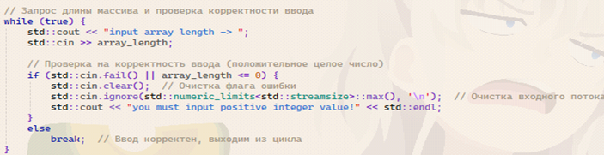

Рисунок 6 - Старт программы

После этого с помощью цикла for, осуществляется проверка корректности ввода, в случае успеха в качестве аргумента, инициализируется конструктор, в него передаются только что введенные поля, создается новые объект класса и с помощью метода push_back(), сохраняется в контейнере (Рисунок 7).

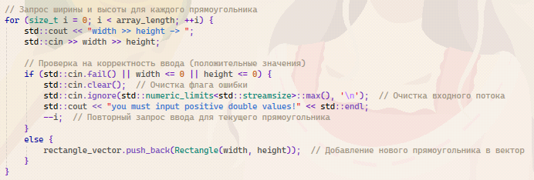

Рисунок 7 - Проверка корректности вводимых данных

В конце пользователь может изменить размер сторон любого прямоугольника на выбор, в случае если пользователь хочет выйти, он может ввести -1 (Рисунок 8).

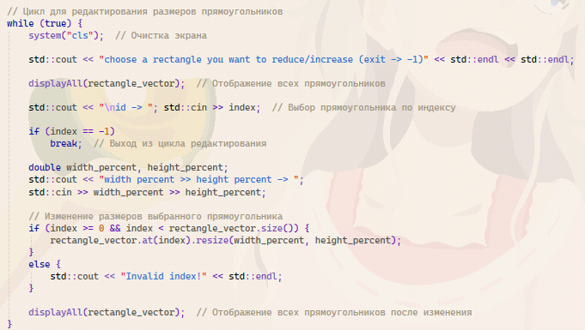

Рисунок 8 - Изменение сторон прямоугольника

Создал диаграмму классов (Рисунок 9).

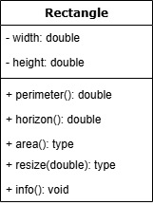

Рисунок 9 - Диаграмма классов

Индивидуальное задание:

Реализация классов Aircraft и SpaceShuttle (Рисунок 10).

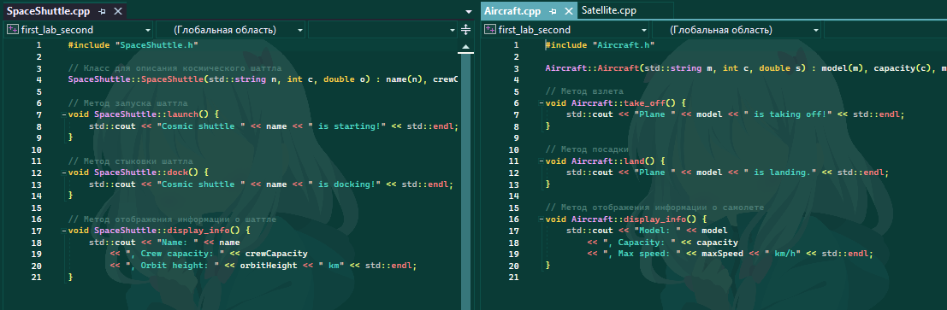

Рисунок 10 - Реализация классов Aircraft и SpaceShuttle

Реализация классов Helicopter, Satellite, Drone (Рисунок 11).

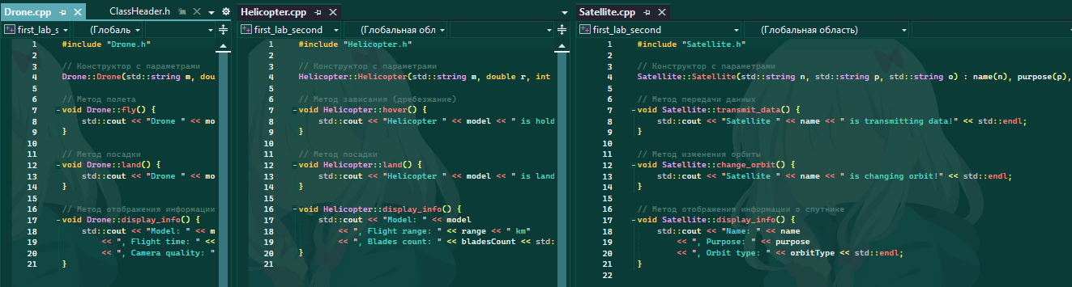

Рисунок 11 - Реализация классов Helicopter, Satellite, Drone

В функции main, использую std::vector, для хранения объектов, заполняю их и вывожу в консоль (Рисунок 12-13).

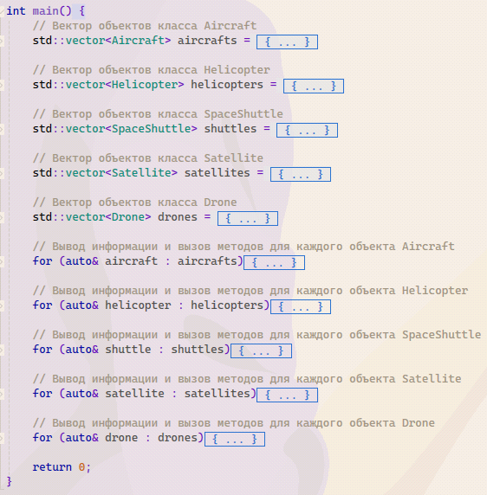

Рисунок 12 - Функция main

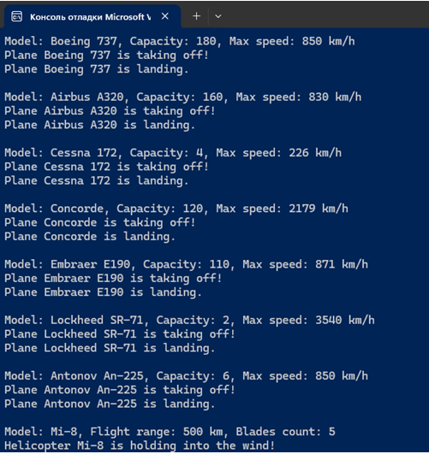

Рисунок 13 - Вывод в консоль

Создал диаграмму классов (Рисунок 14).

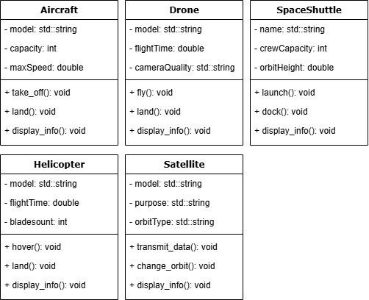

Рисунок 14 - Диаграмма классов